

Facultad de Ingeniería

**Carrera Profesional de Ingeniería de Sistemas e Informática**

**Carrera Profesional de Ingeniería de Software**

**Proyecto: Calcular la fuerza necesaria para adquirir maquinarias pesadas**

Alumno:

Cochachin Quito, Frank Ronald

**Lima – Perú**

**2019**

INDICE DE CONTENIDO

INDICE DE FIGURAS 3

INDICE DE TABLAS 4

CAPITULO 1 5

ASPECTOS GENERALES 5

1.1. Definición del Problema 5

1.1.1. Descripción del Problema 5

1.2. Definición de objetivos 5

1.2.1. Objetivo general 5

1.2.2. Objetivos específicos 5

1.3. Alcances y limitaciones 5

1.3.1. Alcances 6

1.3.2. Limitaciones 6

1.4. Justificación 6

1.5. Estado del Arte 6

CAPITULO 2 9

MARCO TEÓRICO 9

2.1. Fundamento teórico 9

CAPITULO 3 13

DESARROLLO DE LA SOLUCIÓN 13

CAPITULO 4 17

RESULTADOS 17

4.1. Resultados 17

4.2. Presupuesto 19

CONCLUSIONES 20

BIBLIOGRAFÍAS 21

ANEXOS 22

# INDICE DE FIGURAS

Figura 1. El título debe ser breve y descriptivo. 7

# INDICE DE TABLAS

Tabla 1. El título debe ser breve y descriptivo. 7

# CAPITULO 1

# ASPECTOS GENERALES

## Definición del Problema

### Descripción del Problema

Usualmente en las empresas de logística se requieren montacargas con el fin de poder movilizar mercadería, muchas de estas empresas a su vez no deciden derivar recurso financiero para su adquisición, por lo cual, la solución temporal a la que acceden es rentarlo por lapsos de tiempo.

El error en la renta o adquisición de estos equipos radica en que no se conoce la fuerza que en realidad se necesita para poder adquirirlas, en su mayoría de casos optan por obtener un montacarga de fuerza muy superior a la requerida o lo opuesto en las que cuentan con poca fuerza y no terminan sirviendo para el trabajo esperado.

En un enfoque de los recursos financieros de la empresa, al adquirir una maquinaria demasiado grande supone gastos enormes que no se deberían utilizar; por el otro lado, al alquilar una maquinaria pequeña, esta no servirá para poder completar las tareas y por lo cual el trabajo quedara a media o posiblemente ni se pueda empezar hasta volver a realizar la adquisición de otro de mayor fuerza.

## Definición de objetivos

### Objetivo general

Diseñar y desarrollar una aplicación que sirva como herramienta para calcular los datos de fuerza mínimo que se requieren para adquirir un montacargas a través de fórmulas.

### Objetivos específicos

El objetivo específico de este proyecto es:

Permite calcular la fuerza que se requiere para movilizar o mover otro objeto, el ángulo de inclinación por la cual se moverá el objeto se hallará sabiendo la distancia y la altura, ósea tendrás la hipotenusa y el seno, mediante esos dos valores obtendrás el ángulo de inclinación.

## Alcances y limitaciones

### Alcances

* La aplicación contará con una interfaz dinámica e interactiva de fácil manipulación.
* La aplicación estará disponible para pc.
* Compatible para plataforma Windows y Linux.

### Limitaciones

* La aplicación no realiza conversiones de unidades.
* La aplicación no mostrará gráficos.
* No se visualiza el procedimiento de desarrollo de los cálculos realizados.

## Justificación

## El proyecto de la aplicación se llevó a cabo para que sirva como herramienta a las empresas de logística con la finalidad de que a través de dicha aplicación puedan calcular y conocer la fuerza que se requiere para la obtención de los montacargas. Esto beneficiaría a las empresas, puesto que, antes de adquirir las maquinarias se puede evaluar cuáles serían las óptimas de acuerdo a la necesidad y tendría un impacto positivo a nivel económico al reducir costos innecesarios en la adquisición de maquinarias.

## Para que la aplicación del proyecto pueda realizar los cálculos, se empleó los conocimientos adquiridos en el curso de Cálculo Aplicado a la Física 2, y para el desarrollo del software se empleó los conocimientos de programación adquiridos en el curso de Programación Orientada a Objetos.

## 

## Estado del Arte

En la actualidad existen muy pocas aplicaciones para Smartphone y pc que permita calcular la fuerza en un plano inclinado. Entre ellos se encuentra:

**Dinámica del plano inclinado:** Calcula numéricamente y representa vectorialmente las principales variables que intervienen en los problemas de dinámica del plano inclinado.

Características:

* Permite calcular la aceleración con que se mueve el objeto.
* Permite calcular el coeficiente de rozamiento.
* Permite calcular la tensión de la cuerda.

Imagen que contiene mapa

Descripción generada con confianza alta

<https://play.google.com/store/apps/details?id=appinventor.ai_jgarc322.Dinamica_del_Plano_Inclinado>

**Easy Calculation.com:** Sitio web en línea de matemáticas.

Características

* Calculadoras para todo tipo de operación.
* Gratuito.
* Muestra las fórmulas a aplicar.

Imagen que contiene captura de pantalla

Descripción generada con confianza muy alta

<https://www.easycalculation.com/es/physics/classical-physics/force.php>

# 

# CAPITULO 2

# MARCO TEÓRICO

## Fundamento teórico

**Fuerza**

Es una interacción entre dos cuerpos o entre un cuerpo y su ambiente. Es la causa de por qué siempre nos referimos a la fuerza que un cuerpo ejerce sobre un segundo cuerpo.

Una fuerza implica contacto directo entre dos cuerpos, como un empujón o un tirón que usted ejerce con la mano sobre un objeto, la llamamos fuerza de contacto. (YOUNG & FREEDMAN, 2009)

**Fuerza de tensión**

Es ejercida por una cuerda o por un cordel estirado sobre un objeto al cual se ata. (YOUNG & FREEDMAN, 2009)

**Fuerza normal**

Es la fuerza ejercida sobre un objeto por cualquier superficie con la que esté en contacto. (YOUNG & FREEDMAN, 2009). La palabra normal se refiere a perpendicular, lo cual es porque la fuerza normal es representada por ${\vec{F}}_{n}$ o simplemente $N$, es una fuerza en dirección perpendicular a las superficies, ya que, es la que previene que los objetos se atraviesen el uno al otro.

La fuerza normal es perpendicular a las superficies que están en contacto e impide que un cuerpo atraviese al otro. El contacto entre dos cuerpos también implica otras fuerzas, pero paralelas a las superficies: las fuerzas de fricción.

Por lo general, el módulo de la fuerza normal coincide con la proyección de la nueva fuerza, es decir la que resulta de su aplicación en el cuerpo, sobre la normal de la superficie. Es importante señalar que se entiende por proyección de una fuerza a su transformación en otras que se hallen sobre los ejes y que al sumarlas den como resultado la original. (Khan Academy, 2019)

$${\vec{F}}_{n}=m.a_{y}$$

$$N-P=m.0$$

$$N=P$$

$$N=m.g$$

**Fuerza Normal de un cuerpo sobre una superficie inclinada**

Cuando se trata de un objeto que se encuentra sobre una superficie inclinada que forma un ángulo α con la horizontal, el peso del cuerpo no se aplica completamente sobre la superficie. Para este caso, el peso se descompone en una fuerza paralela al plano $\vec{P_{X}}$ y otra perpendicular $\vec{P_{y}}$. $\vec{P_{X}}$ es la encargada de empujar el cuerpo pendiente abajo y $\vec{P_{y}}$ de empujar a la superficie. Dado que la fuerza normal es la reacción a la fuerza que se ejerce sobre la superficie, el módulo y dirección de $N$ será igual que $\vec{P_{y}}$. Al aplicar la descomposición de las fuerzas, se puede calcular que:

$$P_{X}= P. \sin{α}$$

$$P_{Y}= P. \cos{α}$$

Como el cuerpo permanece en reposo a lo largo del eje y su aceleración $a_{y}$ =0

Teniendo en cuenta esto, la fuerza resultante se calcula de la siguiente manera:

$$N=m.g.\cos{α}$$

**Fuerza de Rozamiento**

Se define como la fuerza que es ejercida sobre un objeto por una superficie actúa paralela a la superficie, en la dirección opuesta al deslizamiento. También se define como aquella (MENDOZA, 2002)

**Características**

**Magnitud:** Es aquel valor de la fuerza de rozamiento por deslizamiento, la cual se calcula mediante la siguiente fórmula:

$$f= μ.N$$

$$f=Fuerza de rozamiento o fricción$$

$$μ=Coeficiente de rozamiento$$

$$N=Reacción Normal$$

**Dirección:** Siempre es paralela a las superficies en contacto.

**Sentido:** Siempre se opone al movimiento o posible movimiento de las superficies en contacto.

**Punto de Aplicación:** Se aplica sobre cualquier punto perteneciente a las superficies en contacto.

**Clases de Rozamiento:**

**Rozamiento Estático**

Es la que se representa entre superficies que se encuentran en reposo. El valor de la fuerza de rozamiento estático varía desde cero hasta un valor máximo, el cual lo adquiere cuando el cuerpo en contacto está a punto de moverse; pero sin conseguirlo. (MENDOZA, 2002)

$$f_{s}= μ_{s}.N$$

$$f_{s}=Fuerza de rozamiento estático$$

$$μ_{s}=Coeficiente rozamiento estático$$

$$N=Reacción normal$$

**Rozamiento Cinético:**

Es aquel rozamiento que se presenta cuando hay movimiento de un cuerpo respecto al otro.

Cuando el cuerpo pasa del movimiento inminente al movimiento propiamente dicho, el valor de la fuerza de rozamiento disminuye y permanece casi constante. (MENDOZA, 2002)

$$f_{k}= μ_{s}.N$$

$$f_{k}=Fuerza de rozamiento cinético$$

$$μ_{s}=Coeficiente rozamiento cinético$$

$$N=Reacción normal$$

CAPITULO 3

# DESARROLLO DE LA SOLUCIÓN

Para llevar a cabo la solución respecto al problema planteado descrito previamente en el capítulo I, se ha planteado el desarrollo e implementación de un software de aplicación cuyo funcionamiento facilitará a los usuarios para calcular la fuerza requerida para movilizar un objeto, el ángulo de inclinación por la cual se desplazará el objeto con los datos requeridos para el cálculo correspondiente.

Para llevar a cabo la solución descrita se va a hacer uso de la Metodología en Cascada, el cual es un enfoque clásico, es un método puro lo cual implica un desarrollo rígido, ya que, ordena rigurosamente las etapas del ciclo de vida del software, de tal manera que el inicio de cada etapa debe esperar a la finalización de la etapa anterior. Después de cada etapa se procede a realizar una revisión y validación final, que permite determinar si el proyecto está listo para avanzar a la siguiente etapa. Consta de seis etapas:

**Requerimientos**

Fase inicial, en el cual comprende todas las tareas relacionadas con la determinación de las necesidades o condiciones a satisfacer para el software, tomando en cuenta los requisitos de los usuarios finales.

|  |  |  |
| --- | --- | --- |
| **Requerimientos Funcionales** | | |
| **RF-0001** | | **Calcular fuerza requerida en maquinaria** |
| Versión | | 1.0 (20/05/2019) |
| Autores | | Cochachin Quito Frank Ronald |
| Dependencias | | Ninguno |
| Descripción | | Debe permitir al usuario calcular la fuerza que necesita un montacargas según el peso e inclinación de la rampa por la cual transitará |
| Importancia | | Importante |
| Urgencia | | Normal |
| Estado | | En Evaluación |
| Estabilidad | | Media |
| Comentarios | | Sin comentarios |
| **Requerimientos No Funcionales** | | |
| **RNF-0001** | **Interfaz amigable e intuitiva** | |
| Versión | 1.0 (20/05/2019) | |
| Autores | Cochachin Quito Frank Ronald | |
| Dependencias | Ninguno | |
| Descripción | El ingreso de datos debe ser fluido, incluso poder efectuarse cálculos sin necesidad de usar el mouse para manipular el aplicativo. | |
| Importancia | Importante | |
| Urgencia | Normal | |
| Estado | En Evaluación | |
| Estabilidad | Media | |
| Comentarios | Los controles se van desplazando con la tecla TAB | |

|  |  |
| --- | --- |
| **RNF-0002** | **Tolerancia a datos inválidos** |
| Versión | 1.0 (20/05/2019) |
| Autores | Cochachin Quito Frank Ronald |
| Dependencias | Ninguno |
| Descripción | Los campos numéricos deben estar limitados a dichos caracteres, no debería de poderse ingresar letras en campos numéricos. |
| Importancia | Importante |
| Urgencia | Normal |
| Estado | Evaluado |
| Estabilidad | Alta |
| Comentarios | Se efectuó validaciones ante las pulsaciones del teclado |

**Análisis**

Fase en la cual, se analizan las necesidades del cliente de tipo funcionales y no funcionales. Asimismo, las necesidades de los usuarios del software para determinar los objetivos que debe cubrir.

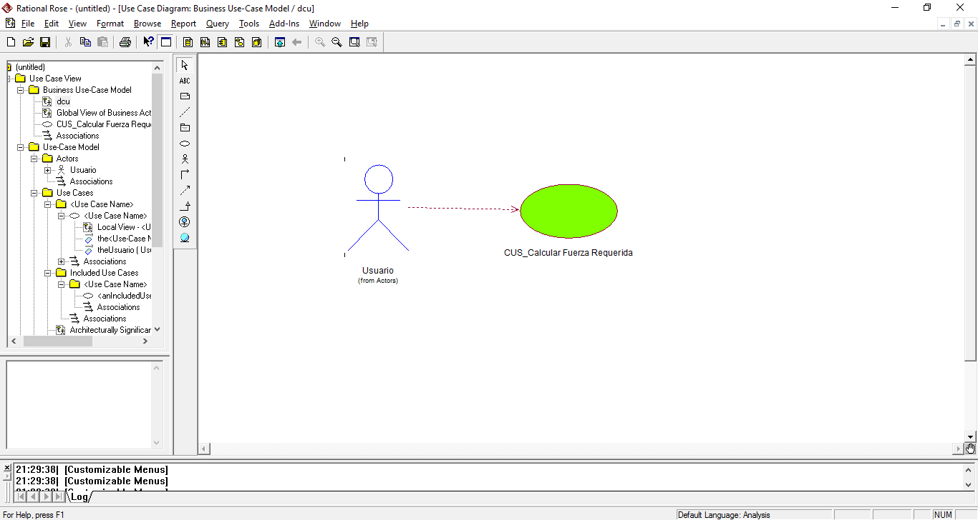

Diagrama de casos de uso

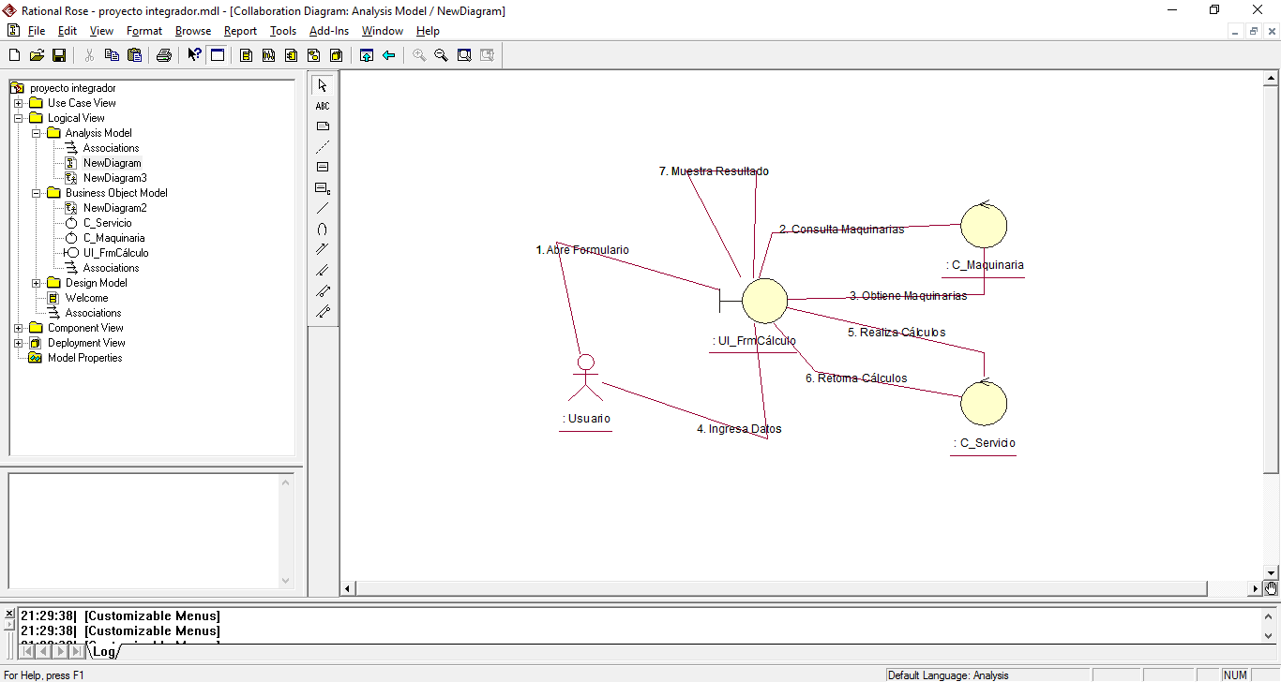

Diagrama de colaboración

**Diseño**

Fase en la cual, se realizan los algoritmos necesarios para el cumplimiento de los requerimientos del usuario, así como también los análisis necesarios para saber qué herramientas usar en la etapa de Codificación.

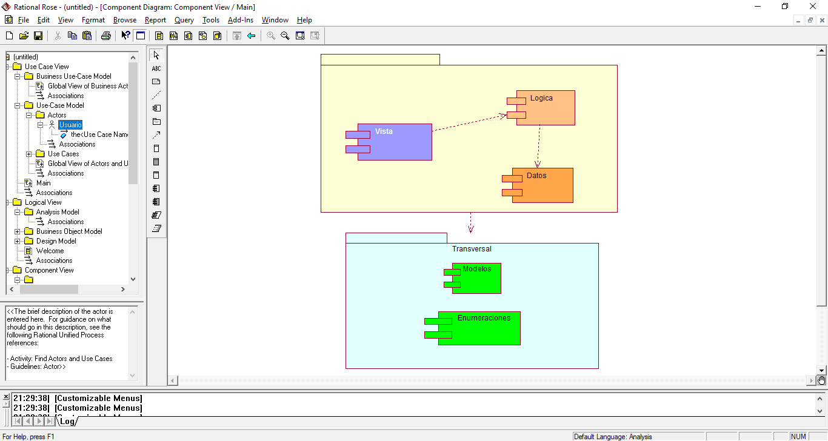

Diagrama de componentes

**Construcción**

Fase en la cual, se implementa el código fuente, haciendo uso de prototipos, así como de pruebas y ensayos para corregir errores.

**Pruebas**

En esta fase, los elementos ya programados se ensamblan para componer el sistema y se comprueba su correcto funcionamiento mediante búsqueda de errores para que cumpla con los requisitos antes de ser entregado al usuario final.

**Implementación**

Fase final del proceso de desarrollo del software, en el cual se realiza la documentación sobre manuales de uso e instalación, además de la puesta en marcha y producción del producto final.

# CAPITULO 4

# RESULTADOS

## Resultados

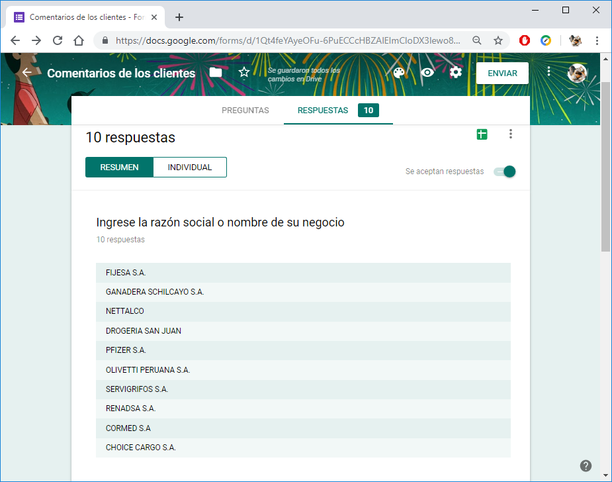

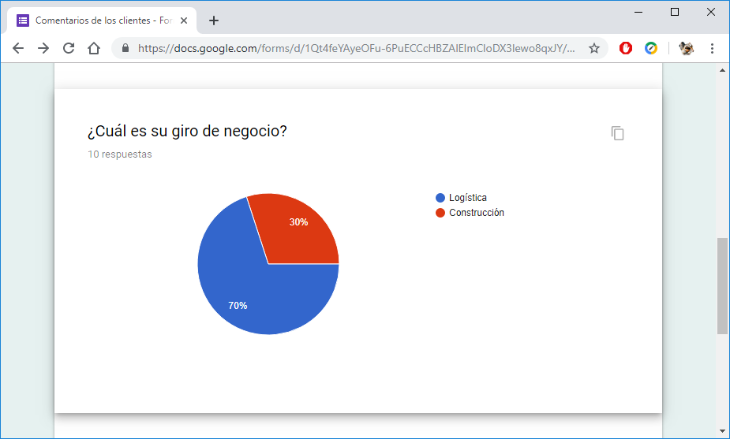

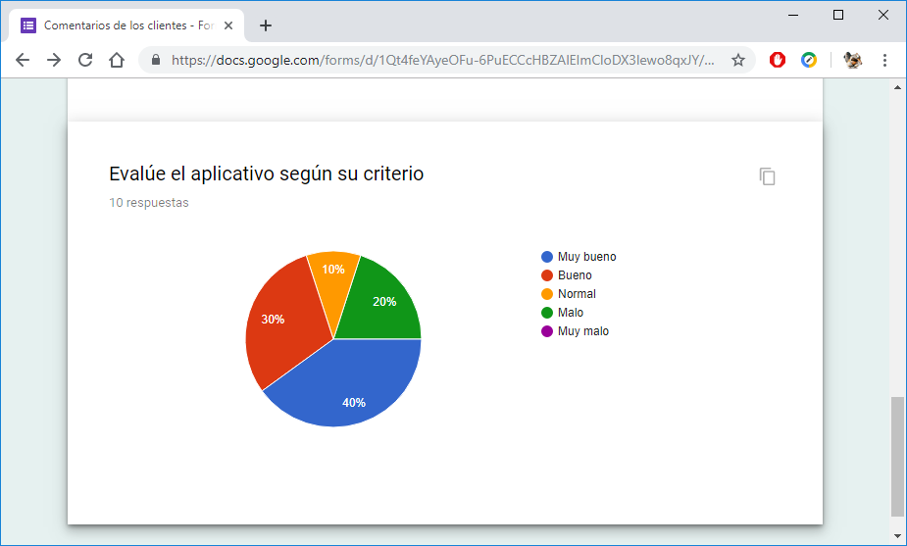

## Presupuesto

## En este punto se detallará los recursos necesarios e indispensables que están contemplados dentro del presupuesto del proyecto en mención evaluado y aprobado, para que la ejecución sea eficaz y óptima. Los recursos tanto físicos como humanos se describen en la siguiente tabla:

|  |  |
| --- | --- |
| Concepto | Costo |
| Programador | S/ 1500.00 |
| Computadora | S/ 1800.00 |
| Software licencias | S/ 1000.00 |
| Infraestructura local | S/ 1400.00 |
| Pagos por publicidad | S/ 500.00 |
| Pago por servicios: internet, luz. | S/ 400.00 |
| Útiles de escritorio | S/ 150.00 |
| Prepuesto Total | S/ 6750.00 |

# CONCLUSIONES

Mediante ciertos parámetros se podrá calcular de una manera más óptima el requisito para adquirir o alquilar montacargas para efectuar traslados o acomodamiento de objetos.

La adecuada selección de maquinaria permitirá efectuar un gasto apropiado, ya que en muchas ocasiones se obtienen equipos de mayor potencia en vano, o en su defecto, se adquieren equipos de poca potencia con lo cual no se puede efectuar el trabajo.

Al procesar un gasto adecuado, el negocio o empresa podría adquirir mejores utilidades.

# BIBLIOGRAFÍAS

Jorge Mendoza Dueñas, Física Octava Edición: 2002, obtenido de <https://es.slideshare.net/juansebaxtiang/112020457-fisicamendozaduenascompleto140118063919phpapp02>

# ANEXOS